Mobiliser le langage dans toutes ses dimensions – Moyenne section
Compétence :
- Repérer des mots identiques dans des graphies différentes : capitale et scripte.

Consigne : Colorie de la même couleur les mots identiques.

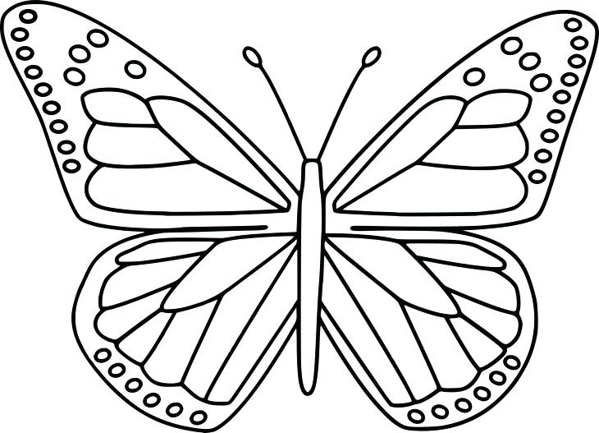  papillon | 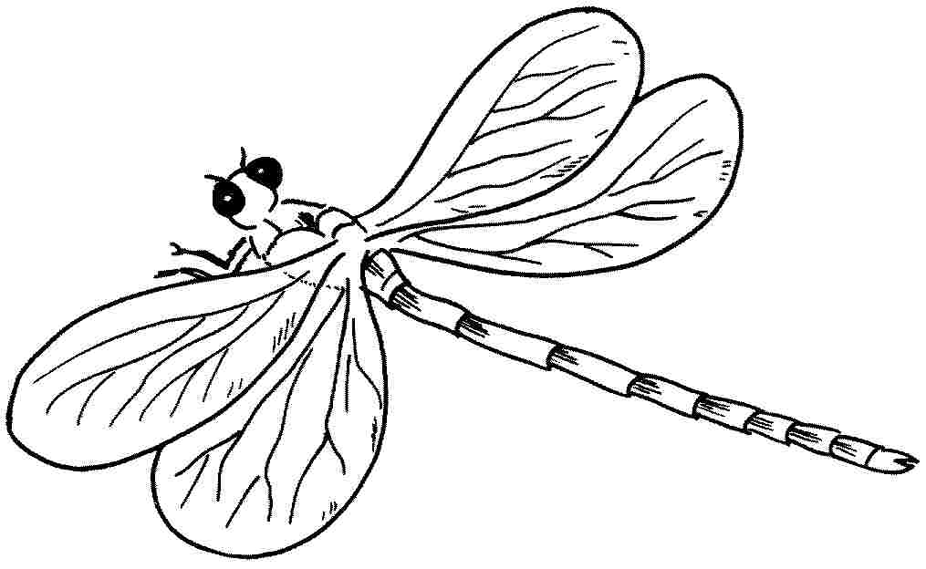  libellule | 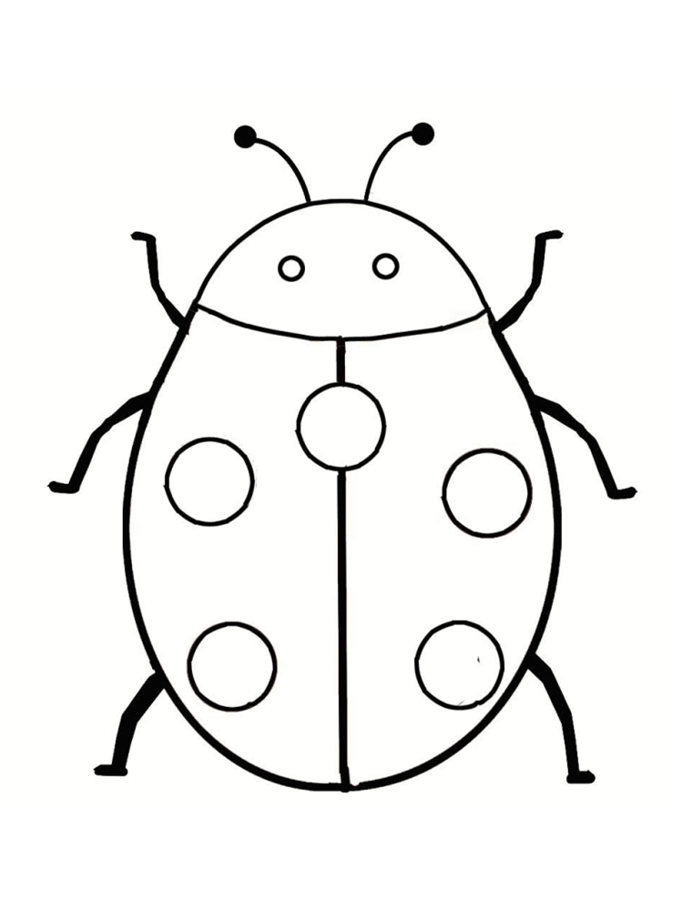  coccinelle
papy | LIBELLULE | COCCINELLE
papillon | livre | coq
PAPILLON | LIBELLULE | COCCINELLE
PAPILLON | libellule | coffre
papillon | lit | escargot
parole | lion | coccinelle
papillon | LIBELLULE | coccinelle
pied | litre | case
PAPILLON | abeille | COCCINELLE

